SVEUČILIŠTE U ZAGREBU
METALURŠKI FAKULTET

Ivana Gavranović
Utjecaj brzine hlađenja na mikrostrukturu i termodinamičke parametre skrućivanja AlSi7Mg0.3 legure

Sisak, 2019.

Ovaj rad izrađen je u Zavodu za procesnu metalurgiju Metalurškog fakulteta Sveučilišta u Zagrebu pod vodstvom izv.prof.dr.sc. Zdenke Zovko Brodarac, stručnim vodstvom asistenta Tomislava Rupčića mag.ing.met. i vodstvom stručnog suradnika Franje Kozine mag.ing.met i predan je na natječaj za dodjelu Rektorove nagrade u akademskoj godini 2018. /2019.
Sadržaj:

1. Uvod 1
1.1. Skrućivanje Al-Si legura 1
1.2. Termodinamika skrućivanja 4
1.3. Pothlađenje 5
1.4. Skrućivanje AlSi7Mg0.3 legure 8
2. Hipoteza 10
3. Materijali i metode 10
4. Rezultati i rasprava 13
4.1. Kemijska analiza 13
4.2. Toplinska analiza 13
4.3. Metalografska analiza 16
4.4. Slijed skrućivanja AlSi7Mg0.3 legure 19
5. Zaključak 21
6. Zahvale 22
7. Popis literature 23
8. Sažetak 25
9. Summary 26
10. Životopis 27

POPIS OZNAKA
T_{Lmin} | Minimalna likvidus temperatura (°C)
T_{Lmax} | Maksimalna likvidus temperatura (°C)
ΔT_{L} | Likvidus rekalescencija (°C)
T_{Emin} | Minimalna eutektička temperatura (°C)
T_{Emax} | Maksimalna eutektička temperatura (°C)
ΔT_{E} | Eutektička rekalescencija (°C)
T_{S} | Solidus temperatura (°C)

Uvod

Legure aluminija čine suvremene materijale koji sve više zamjenjuju strukturne i konstrukcijske materijale na osnovi željeznih legura. Uporaba aluminijskih legura započinje u zrakoplovnoj industriji s prvih letjelica poput „Schwartz“ i „Zeppelin“, a uporaba se nastavlja sve do današnjih modernih zrakoplova. Primjena aluminijskih legura se s vremenom proširila i na druge grane transporta poput automobila, vlaka, broda [1]. Nadalje, aluminijske legure primjenu su pronašle i u drugim industrijama poput elektrotehnike, građevinarstva te prehrambene industrije.

Kako bi se smanjile emisije koje nastaju u cestovnom prometu u posljednje vrijeme koriste se strukturni materijali, pouzdani poput legura na bazi željeza, ali znatno lakši od navedenih. Veliki udio u tim materijalima čine aluminijske legure i druge su po zastupljenosti u proizvodnji automobila. U primjeni za automobilsku industriju najčešće se koriste Al-Si legure, a najčešću primjenu pronalaze u sigurnosno – kritičnim i strukturnim dijelovima poput kućišta izmjenjivača topline, naplataka, glave i bloka motora te karoserije. S obzirom nisku gustoću aluminijskih legura, a slijedom navedenog i manju masu, smanjuje se i ukupna masa automobila te se time smanjuje potrošnja goriva, a time i smanjenje emisije onečišćujućih tvari poput CO, NO_{x}, čestica u dimnim plinovima čije vrijednosti danas propisuje norma EURO 6. Procjenjuje se da 1 kg upotrjebljenih aluminijskih legura u vozilima smanjuje emisiju CO za 19 kg tijekom njegova životna ciklusa, čime se direktno utječe na proizvodnju ekološki prihvatljivih dijelova i sklopova. Nadalje, aluminijske legure bolje apsorbiraju energiju tijekom sudara, od ostalih materijala na osnovi željeza, što automobil čini sigurnijim [2].

Skrućivanje Al-Si legura

Silicij je osnovni legirajući element u Al-Si legurama. Aluminij i silicij čine eutektički sustav s eutektičkom točkom pri 12,6 mas. % Si i temperaturi od 577°C. S obzirom na njegovu koncentraciju, legure dijelimo na podeutektičke (4 – 7 mas. % Si), ''eutektičke'' (10 – 13 mas. % Si) i nadeutektičke (18 – 24 mas. % Si). Ovisno od toga o kojoj se od navedenih legura radi mijenja se i mikrostruktura. Mikrostruktura podeutektičke legure sastoji se od primarno izlučenog α_{Al} i eutektika (α_{Al}+β_{Si}), eutektička se mikrostruktura sastoji od čistog eutektika (α_{Al} + β_{Si}), dok se nadeutektička mikrostruktura sastoji od primarno izlučenog β_{Si} i eutektika (α_{Al} + β_{Si}). Radi predviđanja ishoda procesa skrućivanja nužno je razumijevanje slijeda skrućivanja Al-Si legure čiji je fazni dijagram prikazan na slici 1..
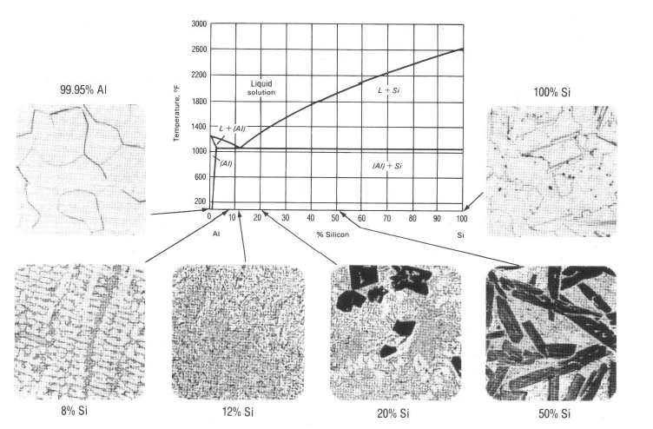

Slika 1. Ravnotežni binarni Al – Si dijagram i mikrostrukture lijevanih čistih elemenata i legura različitih sastava [3]

Podeutektičke Al-Si legure sastoje se od metalne osnove α_{Al} i eutektičke faze (α_{Al}+β_{Si}) te sekundarnih intermetalnih faza i precipitata. Eutektička silicijska faza u podeutektičkim legurama, koja čini eutektički konstituent, skrućuje igličastim ili pločastim oblikom. Navedene morfologije silicija djeluju pogubno na većinu mehaničkih svojstava uzrokujući krhkost i rezultirajući također slabijom strojnom obradivosti. Ustanovljeno je da se eutektička mikrostruktura može značajno promijeniti ovisno o uvjetima skrućivanja. Ova promjena mehanizma rasta silicijske faze iz igličastog ili lamelarnog u vlaknasti inducirana je ili velikim brzinama rasta ili kemijski, pomoću dodatka modifikatora. S ciljem kemijske modifikacije dodaju se predlegure natrija ili stroncija. [4]

Pored silicija kao glavnog legirajućeg elementa dodaje se i magnezij. Magnezij predstavlja osnovu za razvoj čvrstoće i tvrdoće u toplinski obrađenim Al – Si legurama, i obično se koristi u mnogo složenijim Al-Si legurama koje sadrže bakar, nikal i druge elemente za iste namjene. Otvrdnjavajuća faza Mg₂Si ima granicu topljivosti koja približno odgovara vrijednosti 0,7 mas. % Mg, iznad koje nema ni daljnjeg očvršćivanja ili omekšavanja metalne osnove. Sastavi, koji u Al – Si grupi legura imaju najbolju čvrstoću, su oni koji sadrže 0,07 – 0,40 mas. % Mg [5].

Tumačenje slijeda skrućivanja moguće je pomoću krivulja hlađenja kako je prikazano na slici 2.

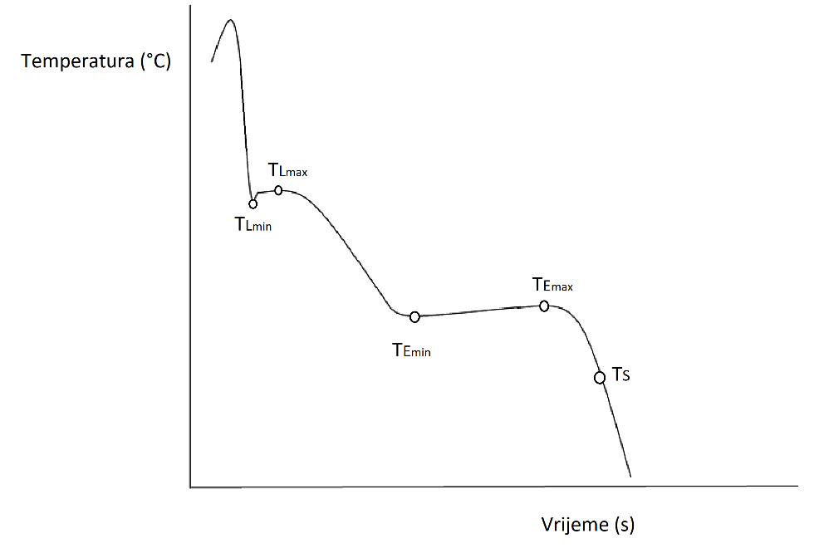
Slika 2. Shematski prikaz krivulje hlađenja

Na shematskom prikazu označene su karakteristične temperature faznih transformacija. T_{Lmax} je maksimalna likvidus temperatura dok je T_{Lmin} minimalna likvidus temperatura. T_{Emin} i T_{Emax} predstavljaju minimalnu i maksimalnu temperaturu pri kojoj dolazi do razvoja eutektičke faze. Temperatura taline pada od likvidus temperature do T_{Lmin} sve dok se u talini ne razvije dovoljno centara za nukleaciju taline. Nakon što se postigne dovoljan broj nukleacijskih mjesta u talini dolazi do povišenja temperature taline koja nastaje uslijed skrućivanja primarnog aluminija. Nakon T_{Lmax} dolazi do pada temperature do T_{Emin}. Temperatura u talini pada zbog oslobađanja latentne topline sve dok se ne pojavi dovoljan broj nukleacijskih mjesta za rast eutektika. Ovaj slučaj naziva se eutektičko pothlađenje taline i on predstavlja pokretačku silu nukleacije. U ovom slučaju dolazi do povišenja temperature taline u odnosu na temperaturu kalupa, a to predstavlja povišenje od točke T_{Emin} do točke T_{Emax}. Taj fenomen naziva se rekalescencija. Pri završetku eutektičkog skrućivanja dolazi do pada temperature te skrućivanje završava u točki T_{S} [6].

Termodinamika skrućivanja

Slijed skrućivanja, fazni konstituenti skrućivanja, svojstva legure mogu se odrediti primjenom termodinamičkog izračuna Gibbs-ove slobodne energije. Skrućivanje se u realnim uvjetima odvija neravnotežno, a da bi se postiglo ravnotežno stanje slobodna energija mora biti najniža (1). Slobodna energije se definira kao funkcija temperature, tlaka i sastava.

$$dG\left(P,T,n_{i},…\right)={\left(\frac{∂G}{∂T}\right)}_{P,n_{i}}dT+{\left(\frac{∂G}{∂P}\right)}_{T,n_{i}}dP+{\left(\frac{∂G}{∂n_{i}}\right)}_{T,P,n_{i}}dn_{i}+…=0$$ | (1)

U jednadžbi G predstavlja Gibbs-ovi slobodnu energiju (J/mol), P-tlak (Pa), T-temperaturu (K) i n_{i}-broj molova ili atoma komponente i.

Izraz za kemijski potencijal dobije se deriviranjem jednadžbe za slobodnu energiju (1).
 | $$μ_{i}={\left(\frac{∂G}{∂n_{i}}\right)}_{T,P,n_{i}…}$$ | (2)

Pod pretpostavkom da su postignuti ravnotežni uvjeti (P i T su konstantni) modificiranjem jednadžbe za kemijski potencijal dobije se energija za sve prisutne konstituente:
 | $$dG=μ_{i}dμ_{i}+μ_{j}dμ_{j}+…=0$$ | (3)

Za višekomponentne sustave kemijski potencijal svake komponente mora biti isti. Taj uvjet ravnoteže za višekomponentne sustave dan je slijedećom jednadžbom:
 | $$μ_{i}^{α}=μ_{i}^{β}$$ | (4)
α i β su komponente koje označavaju dvije različite faze.

U procesu skrućivanja ne prevladavaju ravnotežni uvjeti, već se mora pretpostaviti da postoji lokalna termodinamička ravnoteža. U tome slučaju mogu se koristiti ravnotežni fazni dijagrami za određivanje sastava, udjela krute faze ili taline.

Pothlađenje

Pothlađenje je pokretačka sila faznih transformacija, a to je u biti promjena u Helmoholtz-ovoj slobodnoj energiji koja može biti izražena u molu ili po jedinici volumena. Promjena u Helmholtz-ovoj energiji dana je slijedećim izrazom:

 | $$F=E+ Pv-TS$$ | (5)
gdje je E unutarnja energija, P je tlak, v je volumen, T je temperatura i S je entropija.

Entropija predstavlja mjeru nereda unutar faze, a nastaje zbog toga što atomi vibriraju oko ravnotežnog položaja te na taj način uzrokuju nered u strukturi. U talini prevladava stanje više neuređenosti jer se više ne nalaze svi atomi na svojim mjestima u rešetci te zbog toga nastaju praznine. Praznine koje nastaju narušavaju raspored dugog dosega te dolazi do nastanka nepravilne strukture. Kod nepravilne strukture dolazi do povećanja razmaka između atoma i tada se uspostavlja pravilni raspored kratkog dosega. Na slici 3 je dan shematski prikaz pravilni prikaz dugog dosega koji se nalazi na lijevoj strani i shematski prikaz kratkog dosega koji se nalazi a desnoj strani.

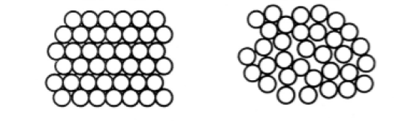
Slika 3. Shematski prikaz pravilnog rasporeda dugog dosega (lijevo) i kratkog dosega (desno) [7]

Količina energije koja je potrebna da se ostvari narušavanje jednog reda mola atoma predstavlja toplinu taljenja, a temperatura pri kojoj se odvija taljenje predstavlja mjeru snage veze između atoma. Kako bi se utvrdila veza potrebo je provesti analizu uz nekoliko pretpostavki: a) uzorak je čisti metal, b) tlak je konstantan, c) fazna granica kruto/tekuće je ravna i d) ne postoji temperaturni gradijent u talini. Kod konstantnog tlaka jednadžba 5 poprima oblik Gibbs-ove slobodne energije:

 | $$G=H-TS$$ | (6)

Jednadžba 6 prikazana je na slici 4. Slobodna energija taline prikazana je pravcem T, a pravci α, β, γ prikazuju promjenu slobodne energije krutih faza. Slobodna energija taline prikazana pravcem T ima strmiji nagib od ostalih krutih faza i zbog toga se presijeca s njima. U ravnotežnim temperaturama $T_{eα}$ i $T_{eβ}$ nisu moguće transformacije taljenja i skrućivanja. Kada temperatura padne ispod $T_{eα}$ nastaje stabilna α faza i to pri normalnim uvjetima nukleacije. Metastabilna β faza nastaje ukoliko je α faza potisnuta pri temperaturi ispod $T_{eβ}$ [7].

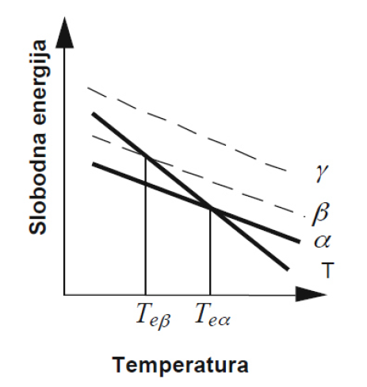
Slika 4. Dijagram promjene temperature u ovisnosti o vremenu [7]

Za promatranje skrućivanja jednadžba uvjeta ravnoteže za višekomponentne sustave može se zapisati u slijedećim oblicima:
 | $$μ_{L}{=μ}_{S}$$ | ili | $$G_{L}-G_{s}=0$$ | (7)

U navedenim jednadžbama L predstavlja tekuću fazu, dol S predstavlja krutu fazu. Navedene jednadžbe pokazuju da je promjena kemijskog potencijala i slobodne energije u ravnotežnim uvjetima jednaka nuli. Skrućivanje nastupa odmicanjem od ravnotežnog stanja, a potiče se pothlađenjem. Stupanj pothlađenja predstavlja razliku između stvarne temperature i teorijske temperature taljenja. Ta razlika između navedenih temperaturi čini pokretačku energiju za fazne transformacije.

Pothlađenje se sastoji iz više komponenti, a to su: kinetičko pothlađenje, pothlađenje uzrokovano zakrivljenošću granice površine, toplinsko pothlađenje, pothlađenje uslijed otopljenog elementa i pothlađenje uslijed primijenjenog tlaka. Da bi nastalo kinetičko pothlađenje strana granične površine na kojoj se odvija skrućivanje mora imati nižu temperaturu od eutektičke temperature. Raspon kinetičkog pothlađenja za metale kreće se od 0,1 do 0,5 °C.

U realnim uvjetima granična površina nije ravna. Skrućivanje inače započinje na mjestima nukleacije ili na stijenkama kalupa. Zbog smanjenja volumena čestica u talini dolazi do povećanje ukupne slobodne entalpije čestica. Veličina četice u sustavu krutina/talina ima utjecaj na ukupnu slobodnu entalpiju u ravnotežnu temperaturu. Povećanjem veličine čestice dolazi do povećanja ukupne slobodne entalpije krutine i snižavanja temperature taljenja. Toplinsko pothlađenje se odvija ukoliko je otežan proces nukleacije ili je rast krute faze usporen zbog odvijanja procesa prijenosa topline iz taline. Kod legura promatra se konstitucijsko pothlađenje, jer svaki element donosi dodatne promjene slobodne energije te oni uzrokuju dodatna pothlađenja. Konstitucijsko pothlađenje nastaje kao posljedica različite topivosti legirajućih elemenata u talini i krutini. Pothlađenje talkom uzima se u obzir ako se zanemari prethodni slučaj tj. konstitucijsko pothlađenje. Kada se u sustav uvede tlak dolazi do pothlađenja. U ovom slučaju pothlađenja su vrlo mala i reda veličine su 10⁻² K/atm. U uobičajenim procesima pothlađenje uslijed tlaka ima vrlo mali utjecaj [7].

Skrućivanje AlSi7Mg0.3 legure

Najčešće primjenjivana legura za lijevanje odljevaka za automobilsku industriju je AlSi7Mg0.3. Prema Europskoj klasifikaciji ova legura opisana je normom EN AC 42100 [8].

Očekivani slijed skrućivanja je sljedeći [9]:

1. | Razvoj dendritne mreže | Lα_{Al}
2. | Eutektička reakcija | Lα_{Al} + β_{Si}
3. | Razvoj sekundarnog eutektika ili precipitacija Mg₂Si | Lα_{Al}+Mg₂Si+β_{Si}

Slika 5 prikazuje krivulju hlađenja aluminijske legure sa 7% Si i 0,3% Mg.

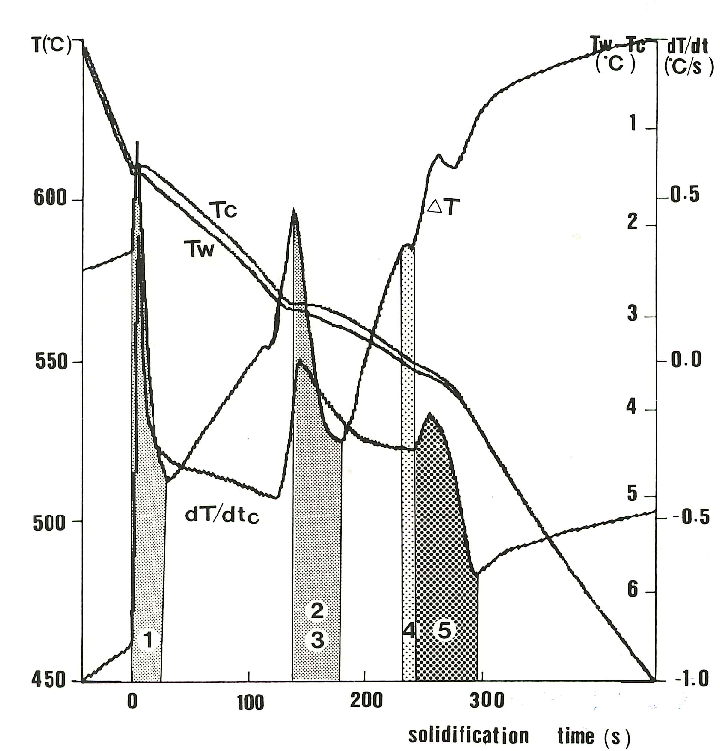
Slika 5. Krivulja hlađenja AlSi7Mg0.3 legure hlađenja [10]

Osim navedenih reakcija skrućivanja, može doći i do nastajanja nekih od faza koje su navedene u tablici 1. Za svaku fazu prikazan je temperaturni interval u kojem može nastati. Temperaturni interval se razlikuje kod različitih brzina skrućivanja.

Tablica 1. Reakcije tijekom skrućivanja AlSi7Mg0.3 legure ovisno o brzini hlađenja [10]
Redni broj | Reakcija | Temperaturni interval pri nižim brzinama hlađenja  (0,3 °C/s) | Temperaturni interval pri višim brzinama hlađenja  (4 °C/s)
1 | Razvoj dendritne mreže | 611-608 | 610-602
2 | Lα_{Al} + β_{Si} | 608-571 | 602-568
3a | Lα_{Al} + Al₅FeSi | 571-567 | 568-560
3b | α_{Al} + Al₅FeSi α_{Al} + β_{Si} + Al₈Mg₃FeSi₆ | 567-551 | 560-537
4 | L α_{Al} + β_{Si} + Mg₂Si | 551-549 | 537-535
5 | L α_{Al} + β_{Si} + Mg₂Si+ Al₈Fe₂Si + Al₈Mg₃FeSi₆ | 549-543 | 535-515

Povezivanjem dobivenih temperaturnh intervala i mikrostrukture moguće je utvrditi međusobne interakcije elemenata i slijed skrućivanja ispitivane legure [12-14].

Hipoteza

Cilj ovog rada bio je proučiti utjecaj primjene različitih tehnologija lijevanja i slijedom navedenog i brzine hlađenja i skrućivanja na razvoj mikrostrukture te kvalitativnu usporedbu mikrokonstituenata. Povezivanjem karakterističnih temperatura faznih pretvorbi pri različitim brzinama skrućivanja i identificiranih mikrokonstituenata utvrđuje se slijed skrućivanja AlSi7Mg0.3 legure te temperaturni i vremenski interval skrućivanja.

Materijali i metode

U retortnoj peći METAFOUR zapremnine 800 kg priprema se talina od ingota aluminija i ljevaoničkog povratnog materijala (uljevni sustavi) i škart u odnosu 60:40 pri temperaturi 720-730°C. Priprema legure za lijevanje provedena je u peći za održavanje MORGAN čiji kapacitet iznosi kg 600 pri temperaturi od 720-730 °C. Ovdje se provodi uklanjanje plinova propuhivanjem taline inertnim plinom (dušikom) s uređajem ROTOXAL RD2 uz miješanje 10 minuta. Nakon toga se u talinu dodaje cjepivo na bazi titana i bora, sredstvo za modifikaciju na bazi stroncija i legiranje magnezijem za postizanje željenih svojstava i kemijskog sastava. Nakon 10 minuta uklanja se troska s površine i talina je spremna za lijevanje. Nakon što je talina pripremljena provodi se uzorkovanje za kemijsku analizu. Kemijska analiza provedena je na optičkom emisijskom spektrometru Thermo Scientific ARL 3640 Metals Analyzer. Indeks naplinjenosti određuje se na osnovu Arhimedova zakona usporedbom 2 uzorka s tim da jedan uzorak skrućuje na zraku, a drugi u vakuumu od 80 mbar u uređaju HYDRALVAC 1000.

Legure aluminija mogu se lijevati različitim tehnologijama lijevanja. U ovom radu odljevak je lijevan gravitacijskom tehnologijom lijevanja sa zakretanjem (eng. gravity tilt casting) (slika 6). Prednost gravitacijskog lijevanja sa zakretanjem je postizanje laminarnog punjenja kalupa. Laminarno punjenje postiže se kontroliranim zakretanjem stroja, te se na taj način izbjegavaju greške koje mogu nastati kao posljedica ljudskog faktora. [11]

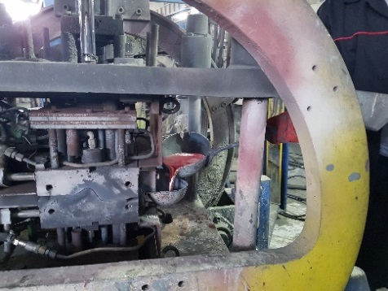 | 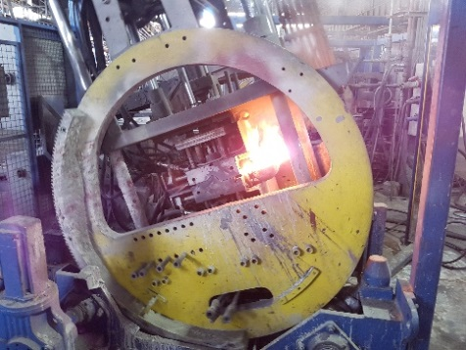 | 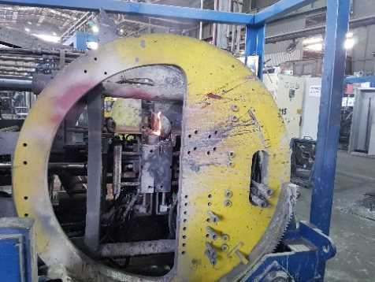
- Lijevanje taline u kalup | - Početak zakretanja stroja | - Stroj je zakrenut za 90°C
Slika 6. Postupak lijevanje AlSi7Mg0.3 legure gravitacijskom tehnologijom sa zakretanjem

Postupak se provodi tako da se talina lijeva u uljevnu čašu (slika 6 a)) nakon čega se stroj zakreće za 90°C. Nakon što je završen proces skrućivanja stroj se vraća u prvobitni položaj, kalup se otvara i odljevak se vadi. Prije nego se talina ulije u uljevnu čašu postavljen je brzi termopar kako bi mjerio temperaturu taline u odljevku. Za mjerenje temperature koristi se uređaj za jednostavnu toplinsku analizu „National Instruments“ NI-911 koji je opremljen termo-modulom NI cDAQ-9172. Termoelement se spaja na višestruki analogno-digitalni modul koji je povezan računalnim paketom LabViewer Full Development System.

Na slici 7 prikazan je odljevak koji je dobiven nakon lijevanje AlSi7Mg0.3 legure gravitacijskom tehnologijom sa zakretanjem. Odljevak na slici nije strojno obrađen. Crnom debelom crtom označeno je mjesto na kojem je termoelement mjerio temperaturu u odljevku. Označeno mjesto ima najdeblju stijenku.

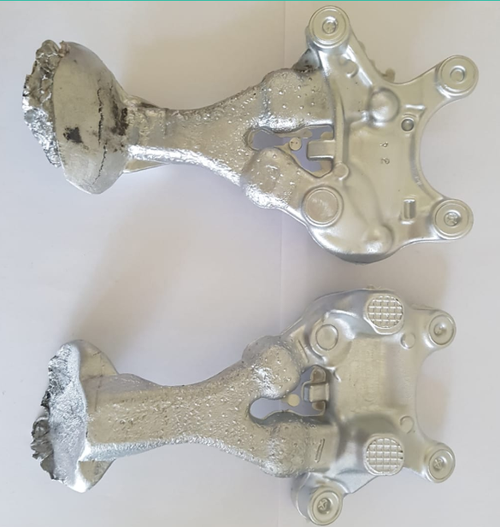
Slika 7. Odljevak legure AlSi7Mg dobiven gravitacijskim lijevanjem sa zakretanjem

S ciljem određivanja brzine hlađenja paralelno sa lijevanjem odljevaka u stroju provedeno je i lijevanje taline u standardni croning lončić Quick Cup. Lončić ima svoj termoelement koji se spoji na modul za mjerenje temperature. Na slici 8 je prikazan prazan QuickCup i QuickCup s uzorkom nakon skrućivanja.

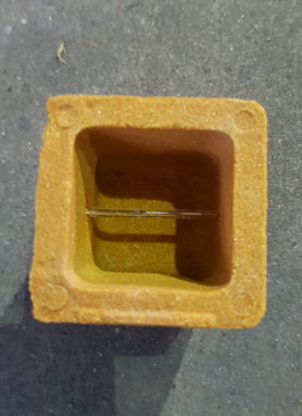 | 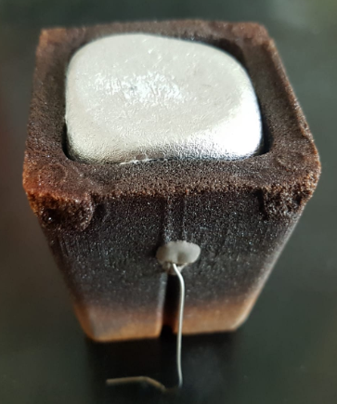
- Prazan QuickCup | - QuickCup sa talinom
Slika 8. QuickCup

Rezultati i rasprava

Kemijska analiza

Rezultati kemijske analize spektrometrom dani su u tablici 2. Iz kemijskog sastave može se vidjeti kako se koncentracije svih elemenata nalaze u dozvoljenim granicama propisanim normom.

Tablica 2. Kemijska analiza AlSi7Mg0.3
Element | Al | Si | Fe | Cu | Mn | Mg | Sr | Ti
Mas.% | 92,6232 | 6,6989 | 0,1027 | 0,0047 | 0,0058 | 0,3570 | 0,0188 | 0,1414

Toplinska analiza

Jednostavnom toplinskom analizom dobivene su krivulje hlađenja za odljevak koji je lijevan u kalup stroja TRV i za uzorak u croning lončići QuickCup. Na slici 9 prikaza je krivulja hlađenja AlSi7Mg0.3 legure za odljevak dobiven gravitacijskom tehnologijom lijevanja TRV strojem. Iz navedenih rezultata može se vidjeti karakteristične temperature, a to su likvidus temperatura, temperatura eutektičke reakcije i solidus temperature. Kako bi se mogle odrediti karakteristične temperature izračunata je derivacija temperature u vremenu.
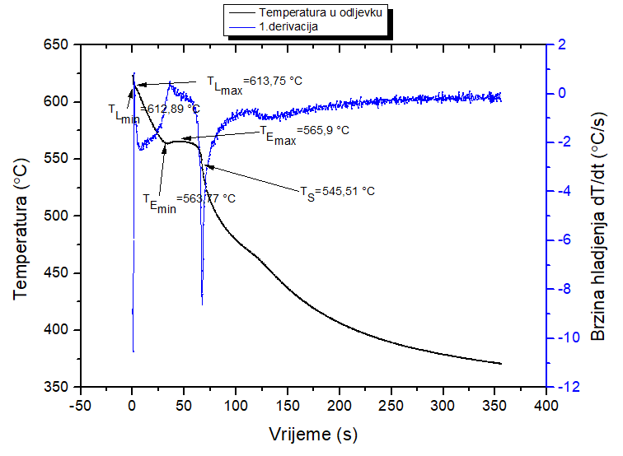
Slika 9. Krivulja hlađenja taline AlSi7Mg u odljevku

Na slici prikazana je krivulja hlađenja lijevanja taline AlSi7Mg0.3 u croning lončić QuickCup. Na ovoj krivulji također se mogu vidjeti karakteristične temperature faznih transformacija.

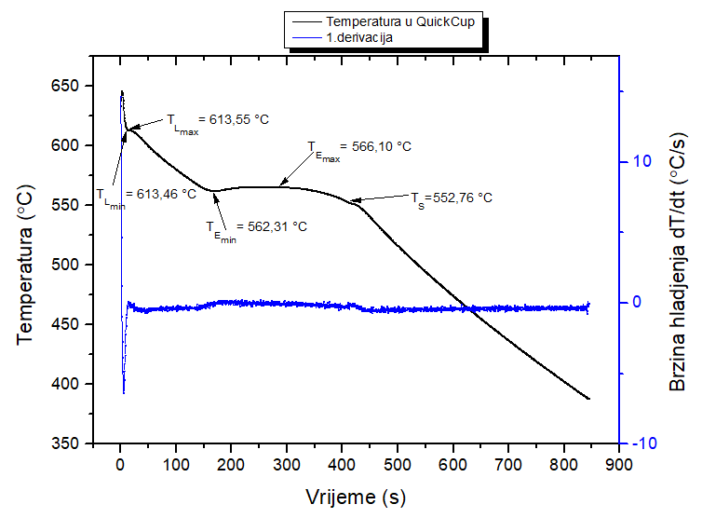
Slika 10. Krivulja hlađenja taline AlSi7Mg u croning lončiću QuickCup

Temperature dobivene toplinskom analizom prikazane su u tablici 3.

Tablica 3. Rezultati ispitivanja jednostavnom toplinskom analizom AlSi7Mg0.3 legure
Oznaka temperaure | Fizikalno značenje | QuickCup | Odljevak 1
T_{Lmin} | Minimalna likvidus temperatura (°C) | 613,46 | 612,89
T_{Lmax} | Maksimalna likvidus temperatura (°C) | 613,55 | 613,75
ΔT_{L} | Likvidus rekalescencija (°C) | 0,09 | 0,86
T_{Emin} | Minimalna eutektička temperatura (°C) | 562,31 | 563,77
T_{Emax} | Maksimalna eutektička temperatura (°C) | 566,1 | 565,9
ΔT_{E} | Eutektička rekalescencija (°C) | 3,79 | 2,13
T_{S} | Solidus temperatura (°C) | 552,76 | 545,51
ΔT (T-S) | Temperaturni interval skrućivanja (°C) | 64,45 | 68,24
Δt (L-S) | Vremenski interval skrućivanja (s) | 396,5 | 65
Iz tablice se može vidjeti kako je vrijeme potrebno od likvidus do solidus temperature za lijevanje u croning lončić 396,5, dok je za lijevanje u kokilu 65 sekundi. Iz navedenog može se zaključiti kako je skrućivanje brže u kokili koja je metalna radi veće provodljivosti materijala i slijedom navedenog bržeg odvođenja topline. Temperaturni interval skrućivanja za QuickCup je 64,45 °C, dok je za odljevak u kokili 68,24 °C.

Iz podataka prikupljenih tijekom mjerenja temperature može se odrediti brzina hlađenja u QuickCup-u i u kokili. Brzina hlađenja kod aluminijskih legura računa se tako da se odredi temperaturni interval između likvidus temperature i temperature eutektičkog skrućivanja koji se podijeli sa vremenskim intervalom za dane temperature. [15]

Tablica 4. Brzina hlađenja u QuickCup-u i u kokili za istu leguru AlSI7Mg0.3
 | Temperature  QuickCup, °C | Vrijeme QuickCup, s | Temperature odljevak, °C | Vrijeme  odljevak, s
T_{Lmax} | 613,55 | 13 | 613,75 | 2
T_{Emax} | 566,1 | 252 | 565,9 | 44
ΔT i Δt | 47,45 | 239 | 47,85 | 42
ΔT/Δt | 0,19 °C/s = 11,91 °C/min |  | 1.14°C/s = 68,36 °C/min

Prikazani rezultati ukazuju da je brzina hlađenja u QuickCup-u iznosi 11,91 °C/min, dok u metalnoj kokili iznosi 68,36 °C/min. Brzina hlađenja u kokili je 5,7 puta brža nego brzina hlađenja u QuickCup-u.

Metalografska analiza

Identifikacija faza provedena je na odljevku i na QuickCup-u.

Na slici 11 prikazana je mikrostruktura uzorka iz odljevka od AlSi7Mg0.3 legure pri različitim povećanjima.

 | 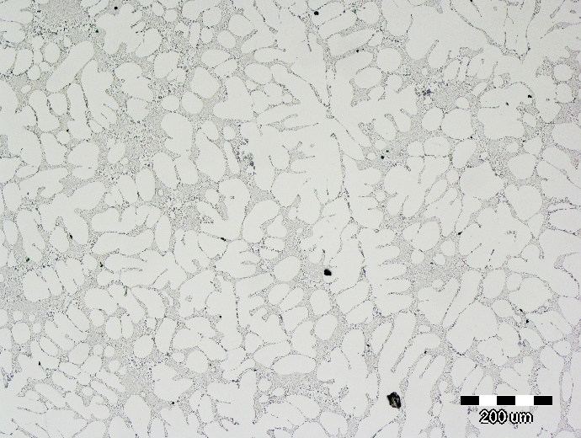
Povećanje 50x | Povećanje 100x
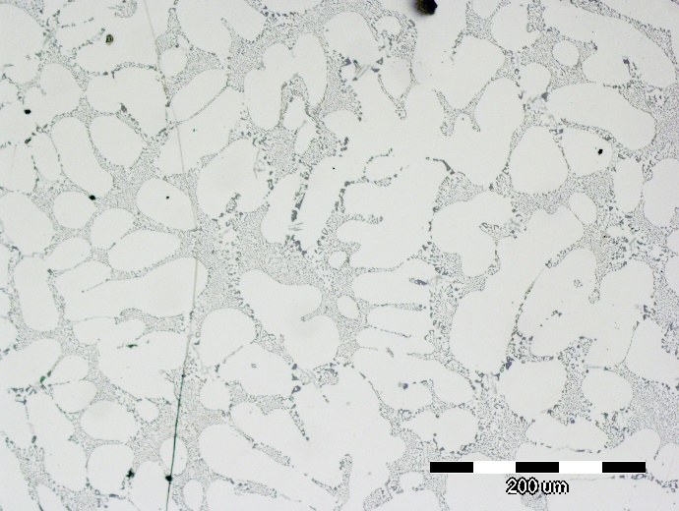 | 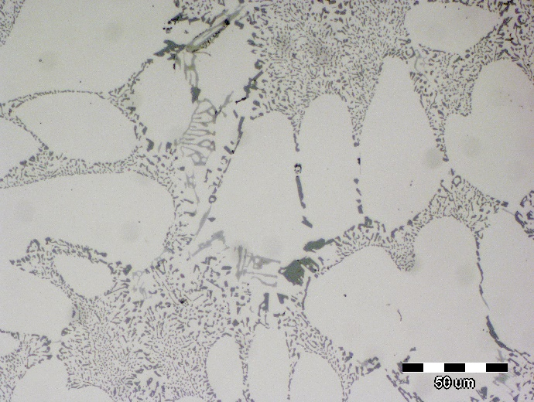
Povećanje 200x | Povećanje 500X
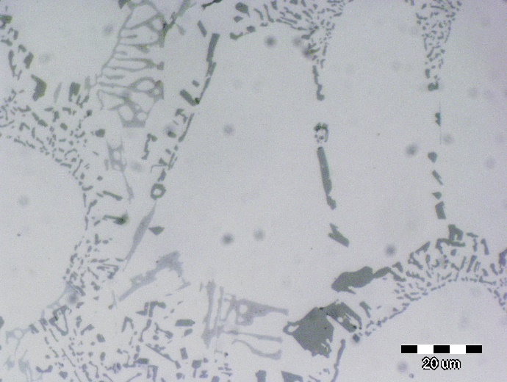 | Modificirani eutektički silicij β_{Si}  π faza - Al₈Mg₃FeSi₆  Primarni aluminij α_{Al}
Povećanje 1000x
Slika 11. Mikrostruktura odljevka pri različitim povećanjima
Na osnovu mikrostrukture na slici 11 zaključuje se da je talina dobro obrađena cijepljenjem te je dendritna mreža α_{Al} pravilno i homogeno raspoređena. Dendriti su okruženi eutektičkim ćelijama koje sadrže modificirani vlaknasti eutektički silicij.

Na 12 prikazana je mikrostruktura dobivena lijevanjem AlSi7Mg0.3 legure u QuickCup. Na slici su prikazane mikrostrukture pri različitim povećanjima.

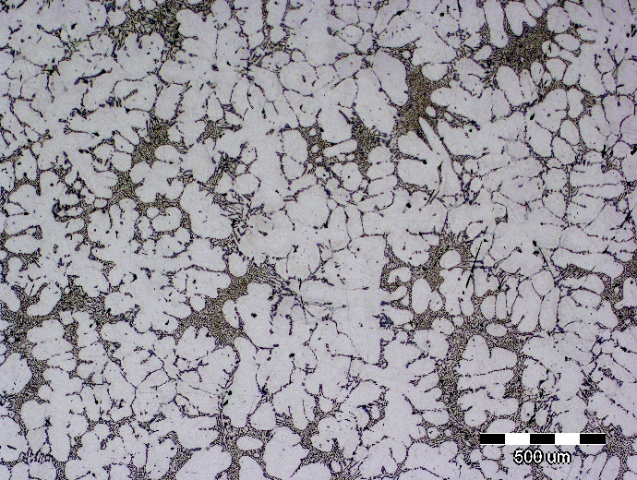 | 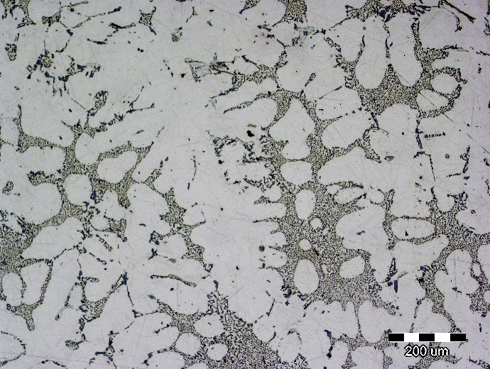
Povećanje 50x | Povećanje 100x
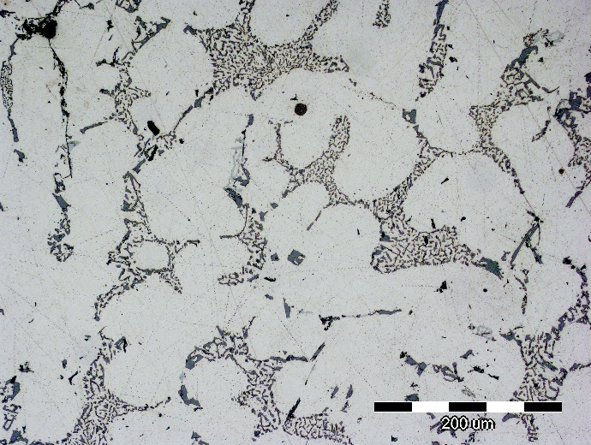 | 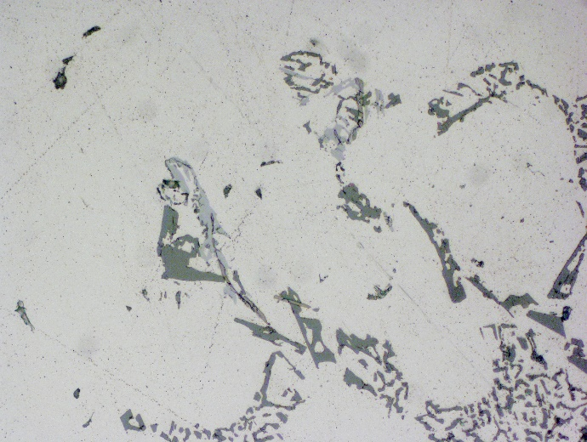
Povećanje 200x | Povećanje 500x
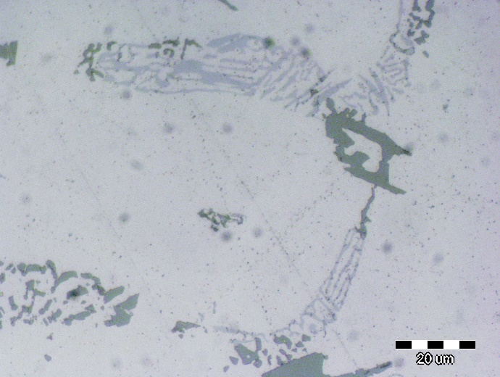 | π faza - Al₈Mg₃FeSi₆  Primarni aluminij α_{Al}
Povećanje 1000x
Slika 12. Mikrostruktura dobivena lijevanjem AlSi7Mg0.3 u QuickCup

Metalografska analiza ukazuje na sljedeće mikrostrukturne konstituente: primarni aluminij (α_{Al}), eutektik (α_{Al}+β_{Si}), intermetalne željezne faze Al₅FeSi i Al₁₅FeMg₃Si₂, intermetalnu π fazu Al₈FeMg₃Si₆ te sekundarnu eutektičku fazu α_{Al}+Mg₂Si+β_{Si}. Raspodjela mikrokonstitenata omogućava pretpostavku slijeda skrućivanja: Veća povećanja ukazuju da se intermetalne faze na osnovi željeza Al₅FeSi i Al₁₅FeMg₃Si₂ pojavljuju u blizini primarnih dendrita što ukazuje na njihovu neposrednu sljedivost u izdvajanju. Intermetalne π faza Al₈FeMg₃Si₆ i sekundarna eutektička faza α_{Al}+Mg₂Si+β_{Si} uočavaju se u okruženju eutektičkih ćelija i na granicama zrna što ukazuje da se radi o posljednjim skrućujućim fazama.

Slijed skrućivanja AlSi7Mg0.3 legure

Korelacija rezultata kemijske, toplinske i metalografske analize za dvije primijenjene brzine hlađenja (QuickCup 11,91 °C/min i odljevak 68,36 °C/min) rezultirala je utvrđivanjem slijeda skrućivanja kako je prikazano tablicom 1.

Tablica 5. Sijed skrućivanja AlSi7Mg0.3 legure
Redni broj | Reakcija | Temperaturni interval pri nižim brzinama hlađenja (QuickCup) | Temperaturni interval pri višim brzinama hlađenja (odljevak)
1 | Razvoj dendritne mreže α_{Al} | 613,46 | 612,89
2 | Lα_{Al} + Al₅FeSi
3 | Lα_{Al} + β_{Si} | 562,31 | 563,77
4 | Lα_{Al} + β_{Si} + Al₈Mg₃FeSi₆
5 | Lα_{Al} + Mg₂Si + β_{Si} | 552,76 | 545,51

Korelacija dobivenih rezultata ukazuje da različita brzina hlađenja nije promijenila slijed skrućivanja ispitivane AlSi7Mg0.3 legure i karakteristične temperature faznih transformacija su približne. Utvrđivanje temperatura izdavanja intermetalnih faza (Al₅FeSi, Al₁₅(Mn,Fe)₃Si, Al₈Mg₃FeSi₆) nije moguće pomoću primijenjene jednostavne toplinske analize.

Zaključak

U ovome radu ispitana je EN AC AlSi7Mg0.3 legura namijenjena proizvodnji odljevaka za automobilsku industriju. Proizvedena je talina AlSi7Mg0.3 legure koja je potom obrađena standardnom metalurškom obradom cijepljenjem, modifikacijom i otplinjavanjem. Provedeno je lijevanje uzoraka u croning lončiće i lijevanje tehnologijom gravitacijskog lijevanja sa zakretanjem kako bi se utvrdio utjecaj različitih uvjeta hlađenja i skrućivanja na karakteristične temperature faznih transformacija i slijed skrućivanja.

Dobiveni rezultati ukazuju na slične karakteristične temperature faznih transformacija te približno isti temperaturni interval skrućivanja od 64,45 - 68,24 °C, ali i značajniju razliku u vremenskom intervalu skrućivanja zbog razlike u primijenjenoj tehnologiji i materijalu kalupa.

Metalografska analiza otkriva pravilno i homogeno raspoređenu dendritnu mrežu α_{Al}. Dendriti su okruženi eutektičkim ćelijama koje sadrže modificirani vlaknasti eutektički silicij. Veća povećanja ukazuju na intermetalne faze na osnovi željeza Al₅FeSi i Al₁₅FeMg₃Si₂ u blizini primarnih dendrita što ukazuje na njihovu sljedivost u izdvajanju. Intermetalne π faza Al₈FeMg₃Si₆ i sekundarna eutektička faza α_{Al}+Mg₂Si+β_{Si} uočavaju se u okruženju eutektičkih ćelija i na granicama zrna što ukazuje na posljednje skrućujuće faze.

Usporedbom rezultata toplinske i metalografske analize utvrđuje se slijed skrućivanja AlSi7Mg0.3 legure: primarni aluminij (α_{Al}) → intermetalne željezne faze Al₅FeSi i Al₁₅FeMg₃Si₂ → eutektik (α_{Al}+β_{Si}) → Intermetalna π faza Al₈FeMg₃Si₆ → sekundarna eutektička faza α_{Al}+Mg₂Si+β_{Si}. Korelacija dobivenih rezultata ukazuje da brzina skrućivanja nije promijenila slijed skrućivanja ispitivane legure, ali je utjecala na usitnjavanje mikrostrukturnih konstituenata i homogeniju raspodjelu u mikrostrukturi što ima utjecaj na razvoj svojstava ispitivane legure.

Zahvale

Ovim putem zahvaljujem se na stručnom vodstvu, potpori i savjetima mentorice izv.prof.dr.sc Zdenke Zovko Brodarac bez koje izrada ovog rada ne bi bila moguća. Također se zahvaljujem na pomoći asistenta Tomislava Rupčića mag.ing.met. Posebno se zahvaljujem stručnom suradniku Franji Kozini mag.ing.met koji je zaslužan za pomoć pri izradi metalografske analize.

Popis literature

[1] | F. M. Mazzolani, Aluminium structural design, New York: Springer-Varlag Wien, 2003.
[2] | [Mrežno]. Available: https://articles.marketrealist.com/2015/12/auto-industrys-aluminum-usage-increasing/. [Pokušaj pristupa 21 travanj 2019].
[3] | D. Mašinović, Utjecaj obrade taline cijepljenjem na razvoj mikrostrukture i mehaničkih svojstava AlSi12 legure, Diplomski rad, Sisak: Sveučilište u Zagrebu Metalurški fakultet, 2018.
[4] | J. E. Hatch, Aluminium Properties and Physical Metallurgy, Metals Park, Ohio: ASM International, 1984.
[5] | L. F. Mondolfo, Aluminum Alloys: Structure and Properties, London-Boston: Butterworths, 1976.
[6] | Z. Glavaš i F. Unkić, Lijevanje željeznih metala, Sisak: Sveučilište u Zagrebu Metalurški Fakultet, 2008.
[7] | V. Šuica, Ispitivanje svojstava AlSi7Mg legure, Diplomski rad, Sisak: Sveučilište u Zagrebu Metalurški fakultet, 2016.
[8] | EN 1706:2010 Aluminium and aluminium alloys - Castings - Chemical composition and mechanical properties.
[9] | A. A. Canales, J. Talamantes-Silva, D. Gloria, S. Valtierra i R. Colas, »Thermal analysis during solidification od cast Al-Si alloys,« Termocinamica Acta, svez. 510, pp. 82-87, 2010.
[10] | L. Backerud, G. Chai i J. Tamminen, Solidification Characteristics of Aluminium Alloys, Volume 2: Foundry Alloys, Stockholm, Sweden: AFS / Skanaluminium, 1990.
[11] | ASM Handbook Volume 15 Casting, ASM International, 1988.
[12] | V. S. Zolotorevsky, N. A. Belov i M. V. Glazoff, Casting Aluminium Alloys, Amsterdam: Elsevier, 2007.
[13] | M. Warmuzek, Aluminium-Silicon Casting Alloys: Atlas of Microfractographs, Ohio: ASM International, 2004.
[14] | T. Ernst, »Precipitation Hardening of Al-Si-Mg Alloys,« 2004. [Mrežno].
[15] | D. Ferdian, J. Lacaze, I. Lizarralde, A. Niklas i A. Fernandez-Calvo, »Study of Effects of Cooling Rate on Eutectic Modification in A356 Aluminium Alloys,« Material Sicence, svez. 765 , pp. 130-134, 2013.

Sažetak

Ivana Gavranović

Utjecaj brzine hlađenja na mikrostrukturu i termodinamičke parametre skrućivanja AlSi7Mg0.3 legure

Aluminijske legure posjeduju izvrsna mehanička, fizikalno-kemijska i tehnološka svojstvima, čime su veliku primjenu pronašle u automobilskoj industriji. Povećanjem udjela dijelova i sklopova od aluminijskih legura raste sigurnost i ekološka prihvatljivost automobila. Geometrija odljevka utječe na odabir odgovarajuće kvalitete legure, primijenjenu tehnologiju lijevanja te zahtijevana specifična upotrebna svojstva. Najčešće primijenjene komercijalne aluminijske legure su Al-Si kojima se radi poboljšavanje specifičnih svojstava dodaju i sekundarni legirajući elementi poput Mg. U okviru ovog rada pokazalo se da različite brzine hlađenja imaju utjecaj na razvoj mikrostrukture odljevaka. Usporedbom rezultata toplinske i metalografske analize utvrđuje se slijed skrućivanja AlSi7Mg0.3 legure: primarni aluminij (α_{Al}) → intermetalne željezne faze Al₅FeSi i Al₁₅FeMg₃Si₂ → eutektik (α_{Al}+β_{Si}) → intermetalna π faza Al₈FeMg₃Si₆ → sekundarna eutektička faza α_{Al}+Mg₂Si+β_{Si}. Uvažavajući rezultate toplinske analize različite brzine hlađenja nisu utjecale su na slijed skrućivanja, ali su doprinijele različitoj veličini mikrokonstituenata te razlikama u homogenosti mikrostrukture i vremenskom intervalu skrućivanja.

Ključne riječi: AlSi7Mg0.3 legura, brzina hlađenja, toplinska analiza, skrućivanje, mikrostruktura

Summary

Ivana Gavranović

Influence of cooling rate on microstructure and thermodynamic parameters of AlSi7Mg0.3 alloy solidification

Aluminum alloys have excellent mechanical, physical-chemical and technological properties, which found significant application in the automotive industry. Increasing the ratio of aluminum alloy parts and assemblies in automotive industry increases the safety and ecological acceptance of the vehicle. The geometry of the casting affects the appropriate alloy quality selection, applied casting technology and required specific usage properties. The most commonly applied commercial aluminum alloy is Al-Si with addition of Mg in order to improve specific properties. In this investigation, different cooling rates have an influence on the microstructure development. The sequence of solidification of AlSi7Mg0.3 alloys it was determined by comparing the results of thermal and metallographic analysis: primary aluminum (α_{Al}) → intermetallic iron phase Al₅FeSi and Al₁₅FeMg₃Si₂ →eutectic (α_{Al}+β_{Si}) → intermetallic π phase Al₈FeMg₃Si₆→ secondary eutectic phase α_{Al}+Mg₂Si+β_{Si}. Considering the thermal analysis results, the different cooling rates did not influence on the solidification sequence, but they contributed to the differences in microconstituents size, homogeneity and solidification time interval.

Key words: AlSi7Mg0.3 alloy, cooling rate, thermal analysis, solidification, microstructure

Životopis
Ivana Gavranović rođena je 11.08.1993. godine u Šurkovcu, BiH. Osnovnu školu „Osnovna škola Sunja“ završila je 2008. godine nakon čega je upisala srednju školu „Ekonomska škola Sisak“ i njome stiče zvanje ekonomistice. Srednju školu je završila je 2012. godine te iste je upisala preddiplomski studij usmjerenja industrijske ekologija na „Metalurškom fakultetu“ u Sisku. U 2017. godini završava preddiplomski studij te stječe zvanje sveučilišne prvostupnice inženjerke metalurgije. Iste dogine upisala je diplomski studij na istom fakultetu. Strani jezik, engleski aktivno upotrebljava u govoru i pisanju. Rad na računalu obuhvaća poznavanje rada u OS Windows, Microsoft Office, SolidWorks i ProCAST. Tijekom studiranja na preddiplomskom studiju bavila se istraživanjem i pisanjem znanstvenih radova koje je izlagala na Tehnologijadama i Konferencijama.

